Coordinamento di Base Delegati P.T.
aderente alla Confederazione Unitaria di Base
Poste Italiane SpA – 13 e 14 novembre 2012
elezioni RSU/RLS

dedicato a lorsignori

La presenza di una lista dal logo CUB Poste appare più una furbesca pagliacciata che un contributo per l’unità di base.
Cobas PT Cub ne prende le distanze e colloca tale tentativo nell’area di coloro che non meritano rispetto. Né umano, né politico.
 | Non votarli, quindi, è una scelta responsabile. | 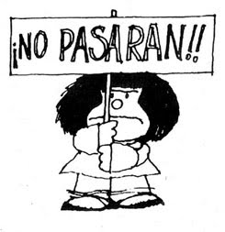
E ciò a prescindere dalla nostra posizione critica sulla costituzione della RSU/RLS nei modi e nei termini imposti dall’alleanza Poste e OO.SS. concertative.
Gruppo politico nazionale Cobas PT Cub

Milano, novembre 2012


_________________________________________________________________________
Sede Nazionale:Via Teodosio 9 - 20131 MILANO - Tel/Fax 02/2663474 - E-mail cobaspt@tiscali.it – www.cobasptcub.it C.F. 97116840154

